实验二 Access数据库和表的建立与编辑
[实验目的]
- 熟练掌握创建新的数据库（空白数据库）、关闭与打开数据库。
- 熟练掌握创建表、创建主键，学会添加、删除、重命名字段，修改字段的数据类型和字段属性。
- 熟练掌握表数据的输入与编辑的方法，数据的导入与导出。
- 掌握表之间关系的建立、修改、删除。
[实验原理]
Access是微软把数据库引擎的图形用户界面和软件开发工具结合在一起的一个关系数据库管理系统。在Access系统上可以创建数据库、表，并可以运行各类数据操作命令。
[实验方法]
上机验证
[实验器材]
装有Access数据库系统的计算机
[实验记录]
1．创建新建数据库“教材订单库.accdb”
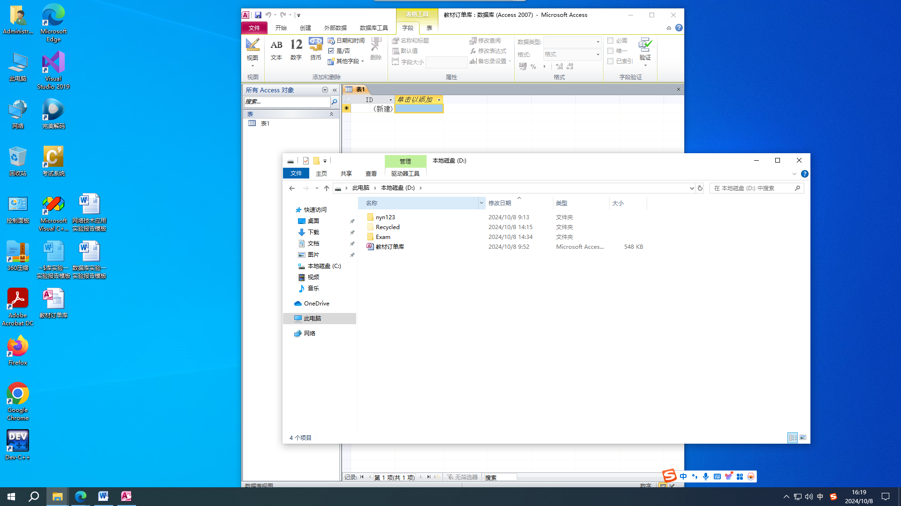
2. 在数据库“教材订单库.accdb”中，分别建立出版社、教材表、教材订单表、教师表、学院表
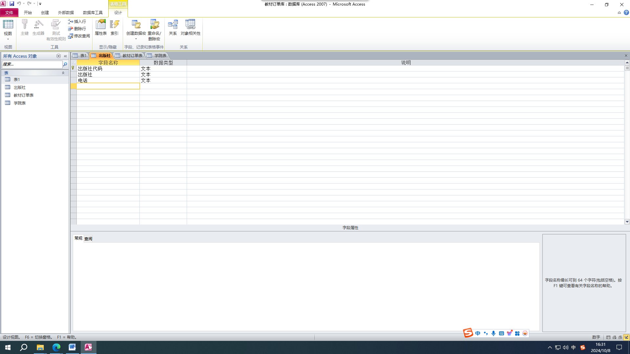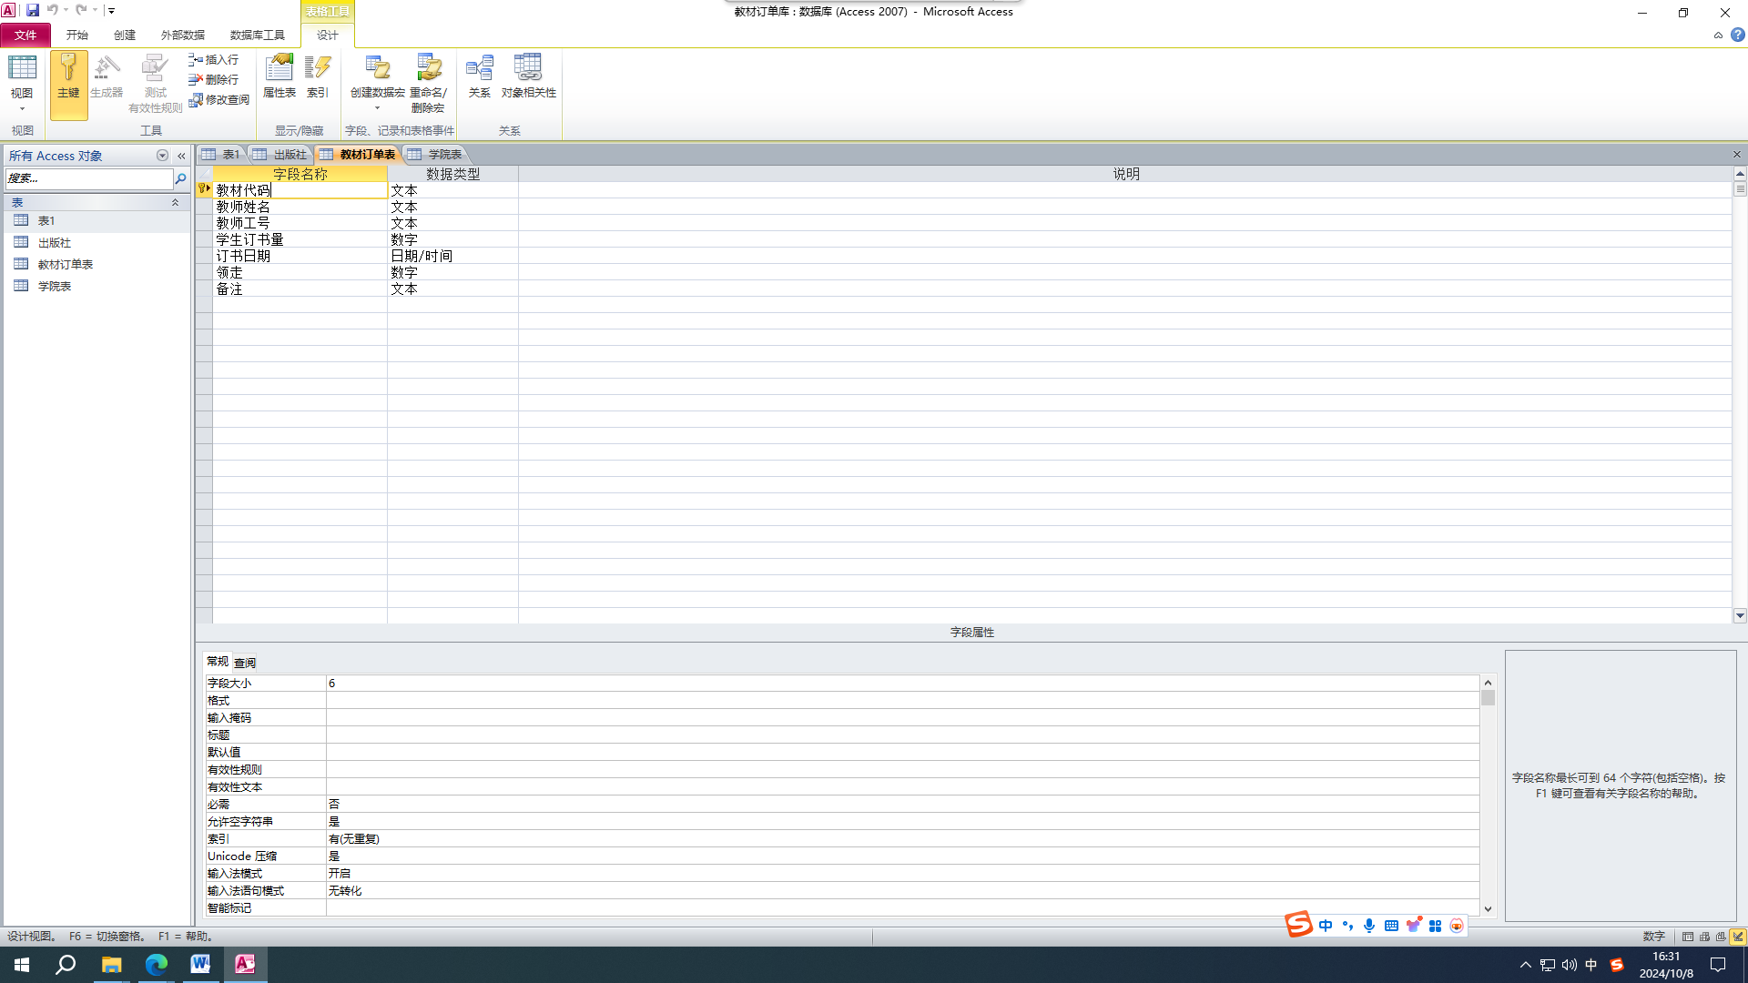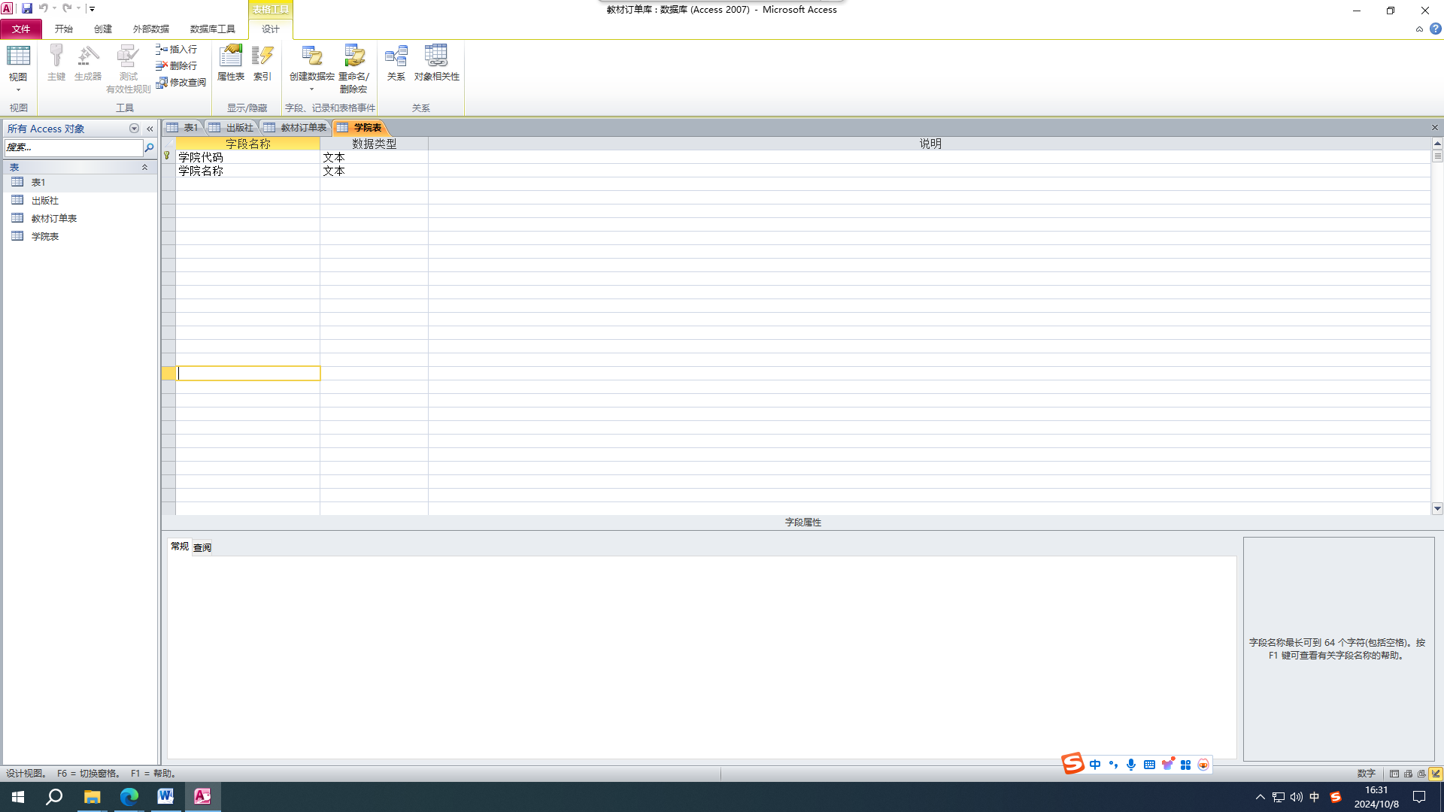
3．表结构的修改
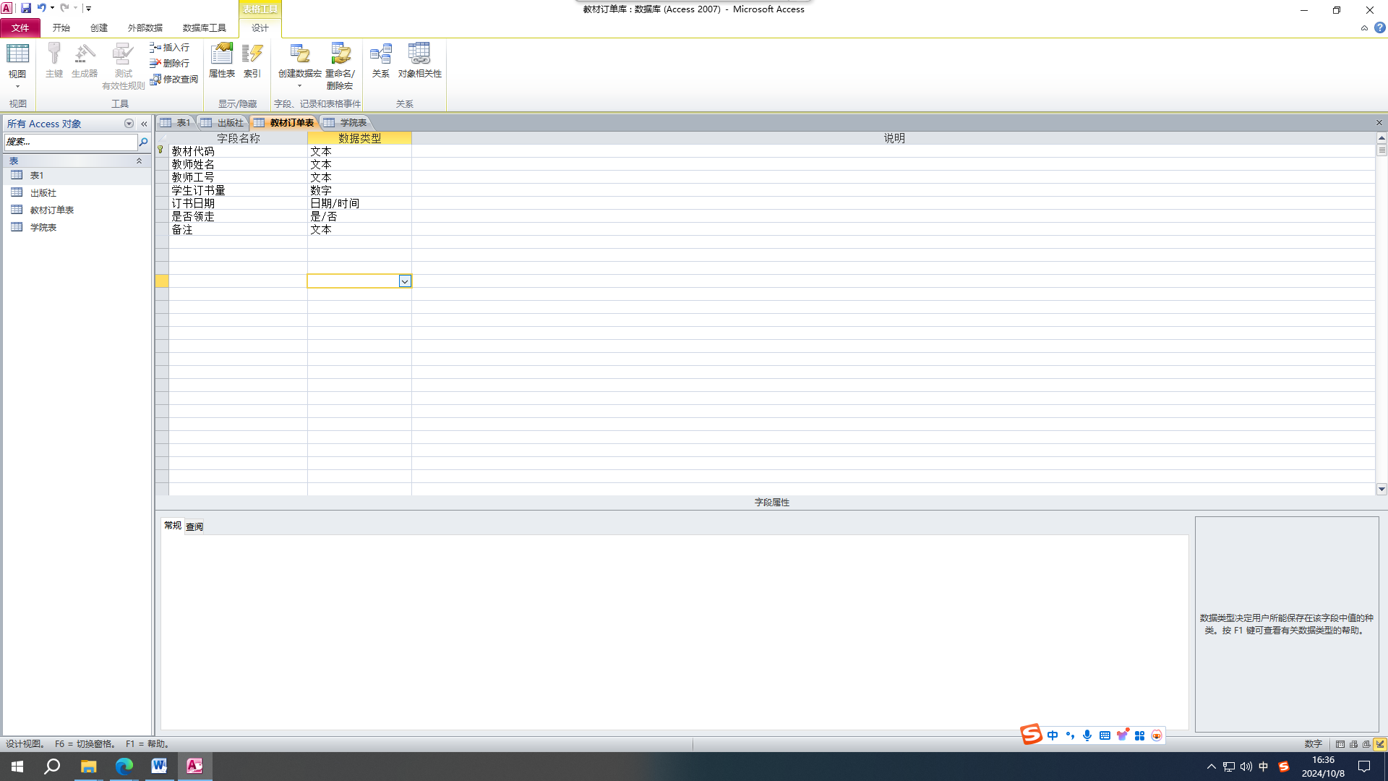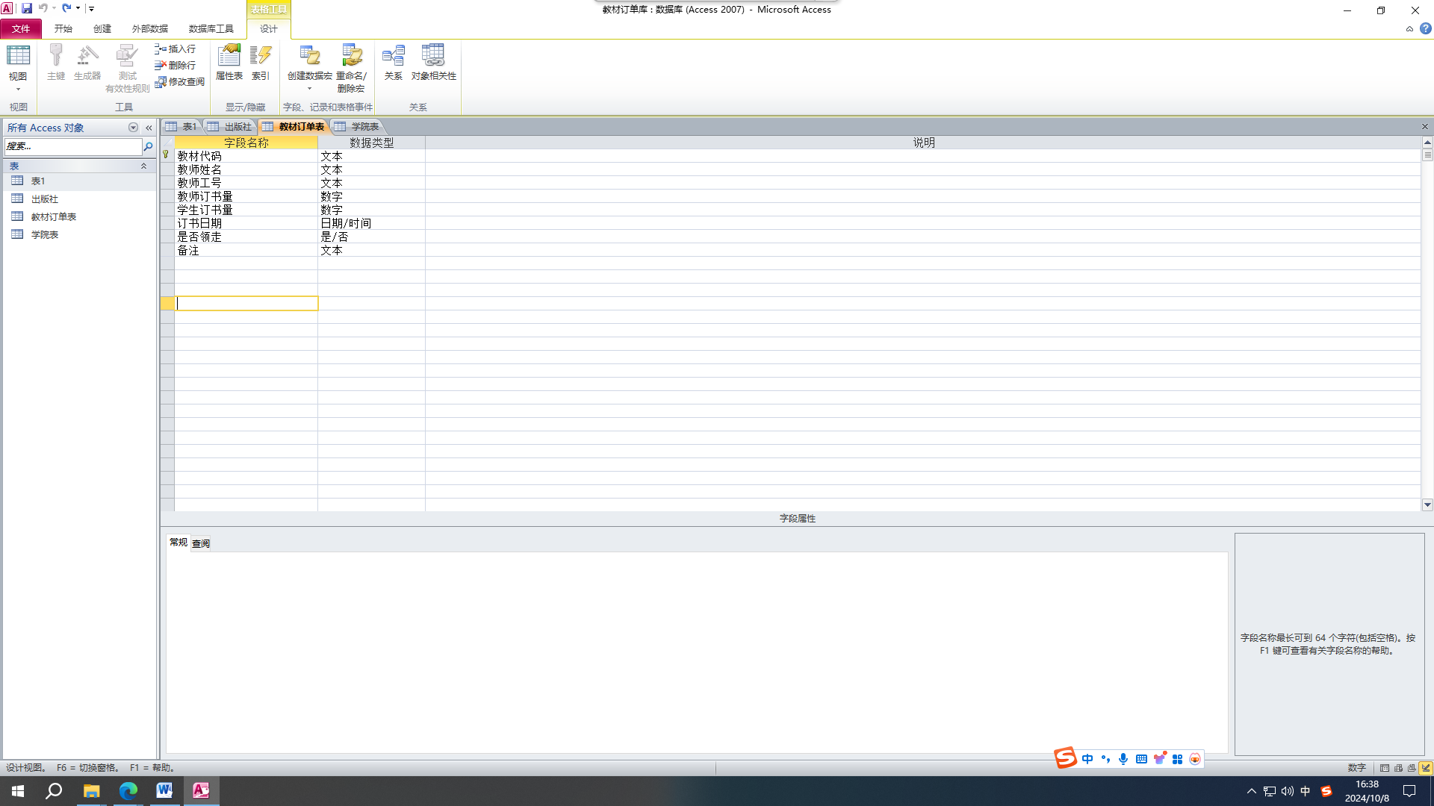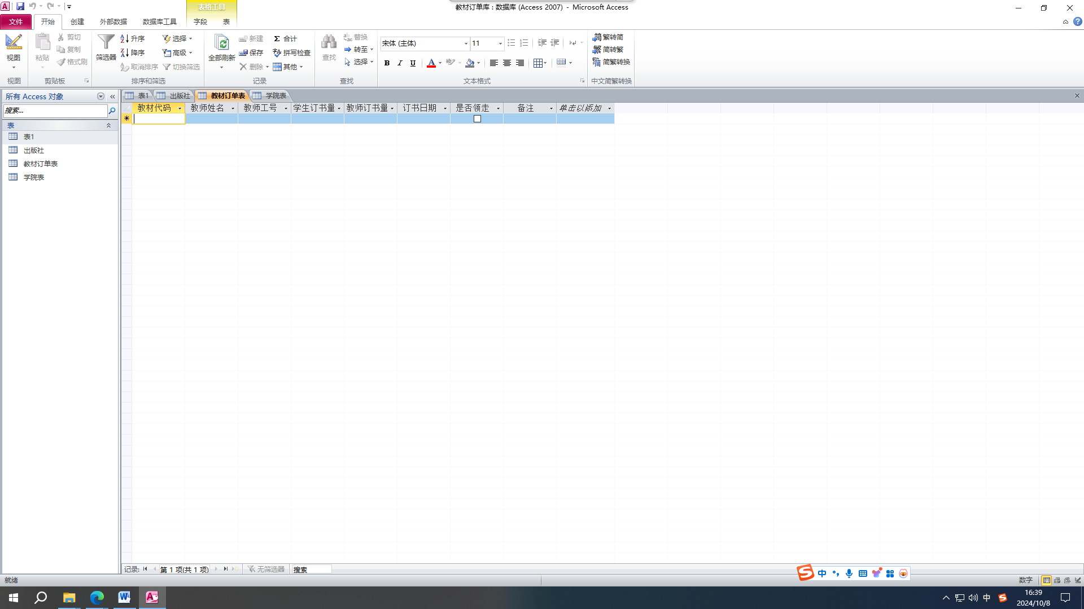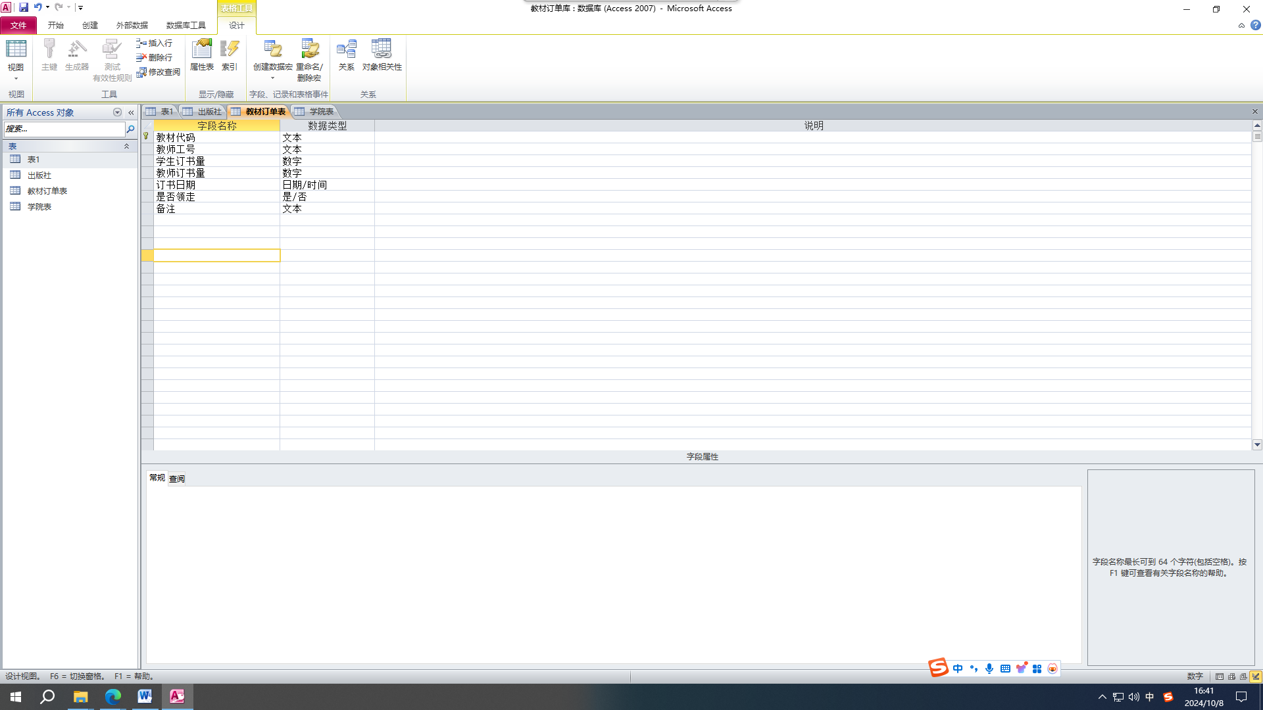
4．表数据的输入与编辑
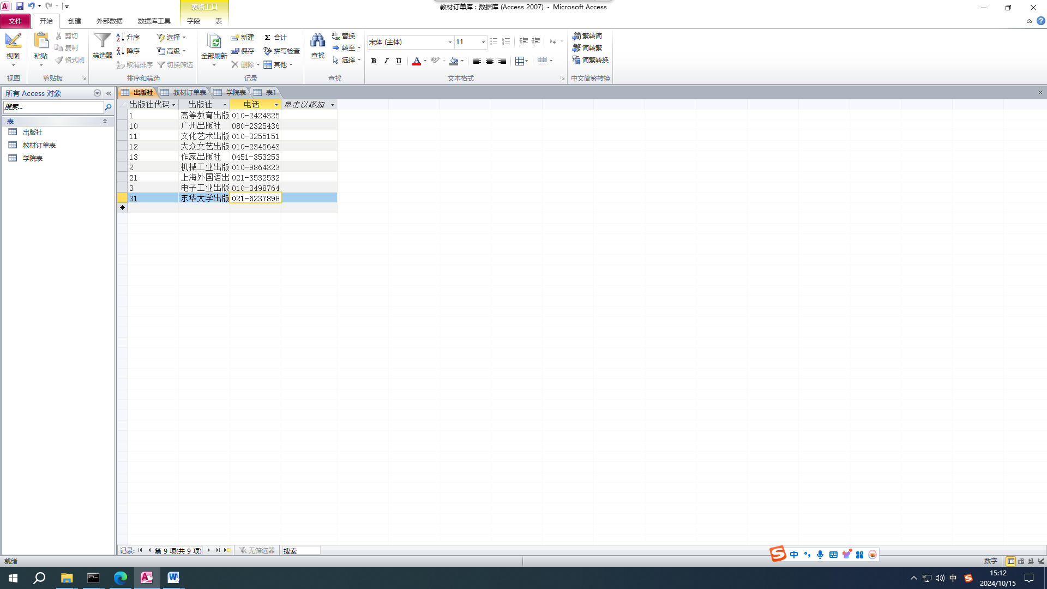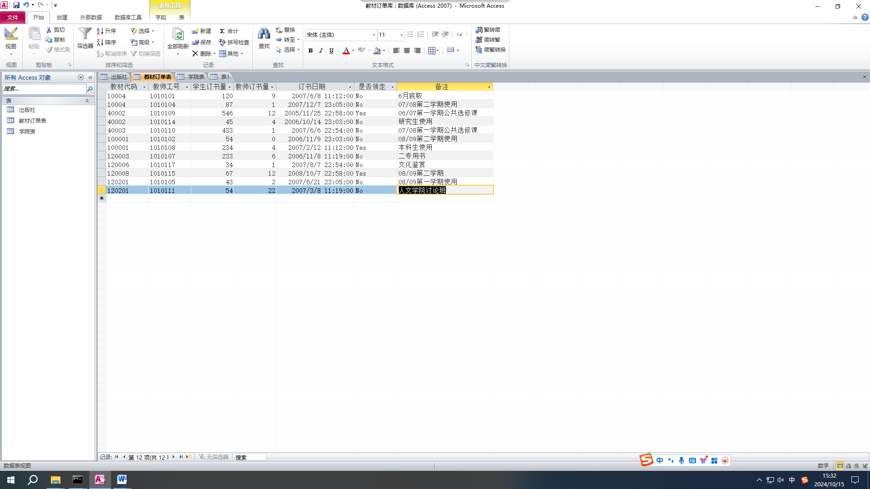·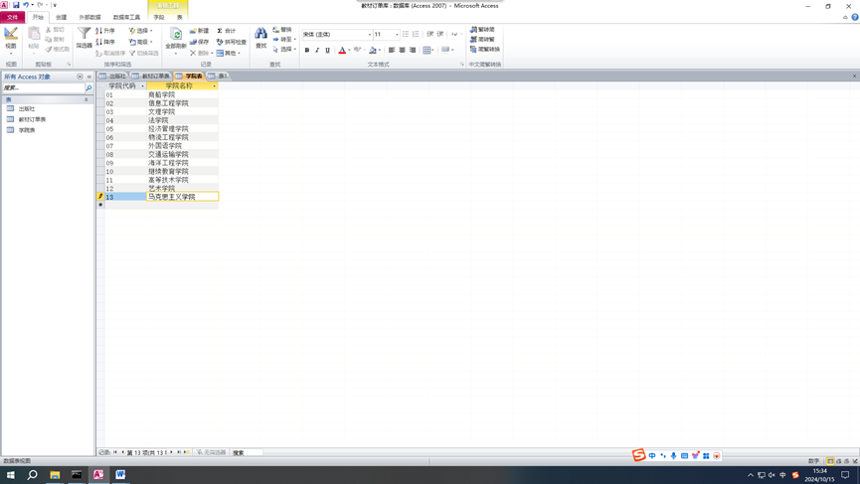
5．表数据的导入
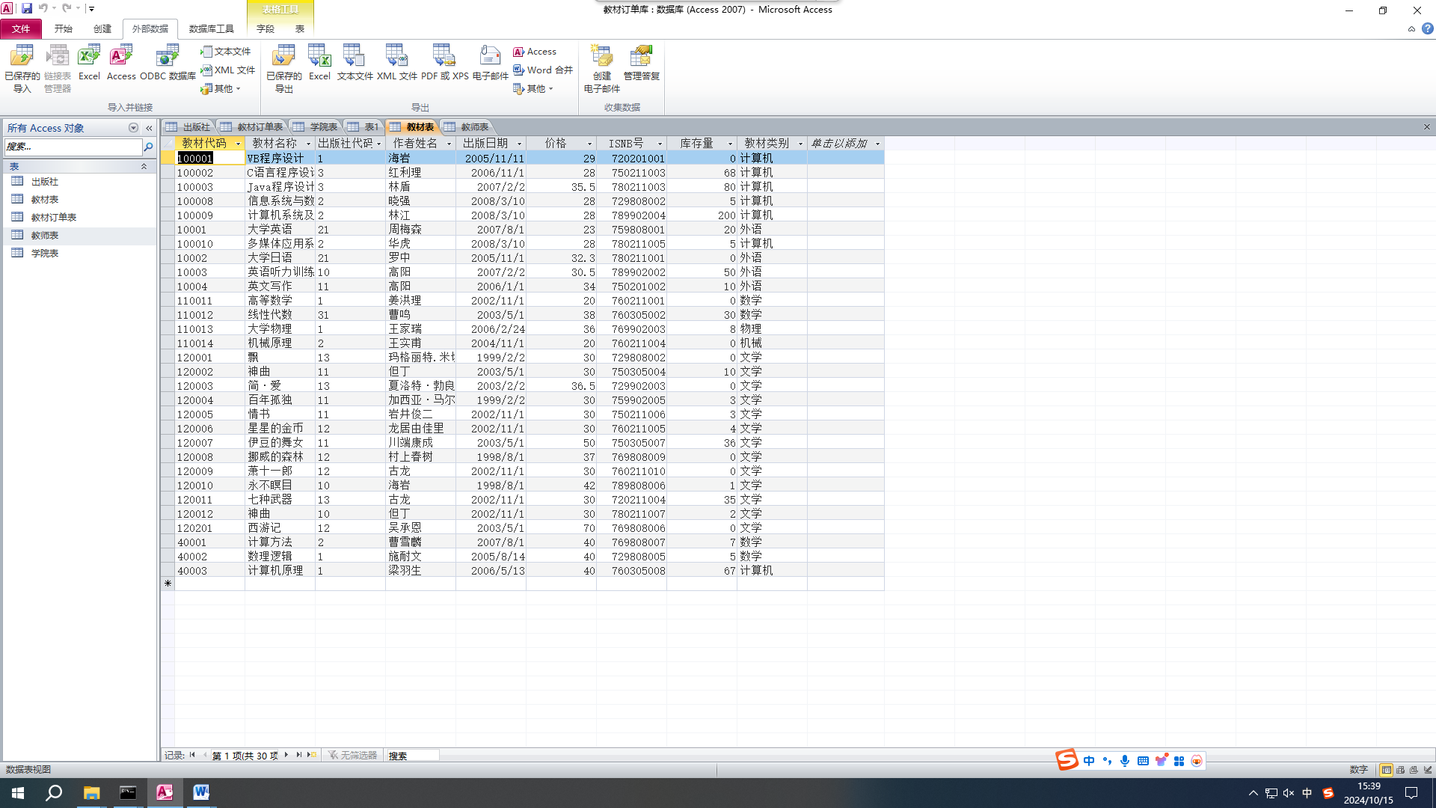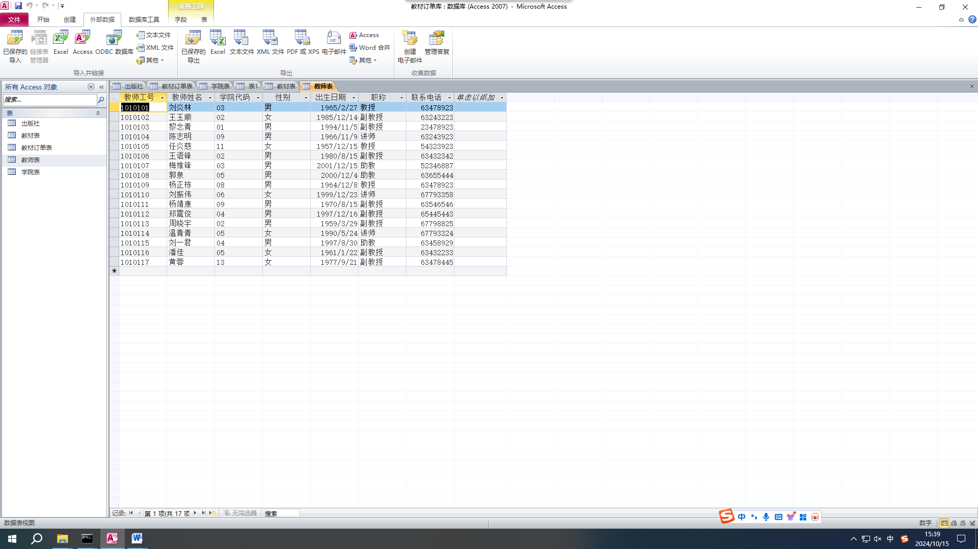
6．创建表对象之间关系
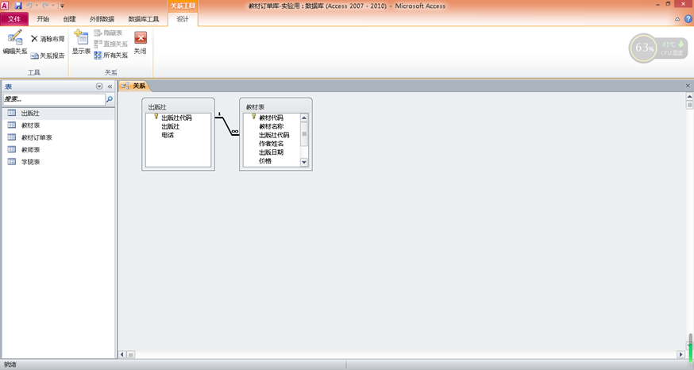
实验分析]
实验教会了我Access数据库和表的建立与编辑
[实验结论]
成功创建数据库，熟悉了ACCESS数据库系统
[实验体会]
Access数据库处理数据十分快捷方便，并且可以导入外部数据进行操作，使我们的数据处理更高效便捷

